**Глава Колыванского района Новосибирской области принял участие в**

**V Всероссийской Конференции ВСМС**

**«Местное самоуправление: служение и ответственность».**

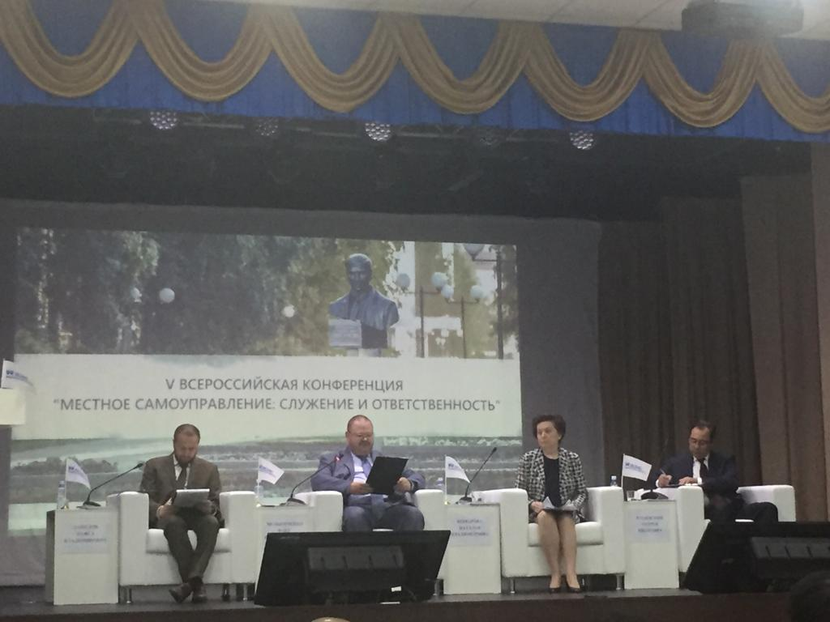

С 2015 года в г. Нефтеюганске ежегодно проводится Всероссийская конференция, посвященная гражданскому подвигу Владимира Петухова и обсуждению нравственных основ местного самоуправления в Российской Федерации.

26 июня 2019 года представители муниципального сообщества со всей страны почтили память первого мэра города Нефтеюганска В.А Петухова, погибшего от рук наемных убийц в июне 1998 года.

Организаторы мероприятия - Всероссийский Совет местного самоуправления (ВСМС) при поддержке полномочного представителя Президента Российской Федерации в Уральском федеральном округе, Правительства Ханты-Мансийского автономного округа - Югры, администраций городов Сургута и Нефтеюганска.

На мероприятие были приглашены члены Совета Федерации, депутаты Государственной Думы, представители федеральных министерств, эксперты.

Участники Конференции - представители восьми федеральных округов - главы городов, районов, городских и сельских поселений, депутаты законодательных (представительных) органов муниципальных образований, сельские старосты, активисты общественных организаций, ТОС, - обсудили  механизмы вовлечения граждан в решение вопросов местного значения, рассмотрели позитивные практики благоустройства поселений.

От Новосибирской области участником конференции делегирован Глава Колыванского района Евгений Артюхов.

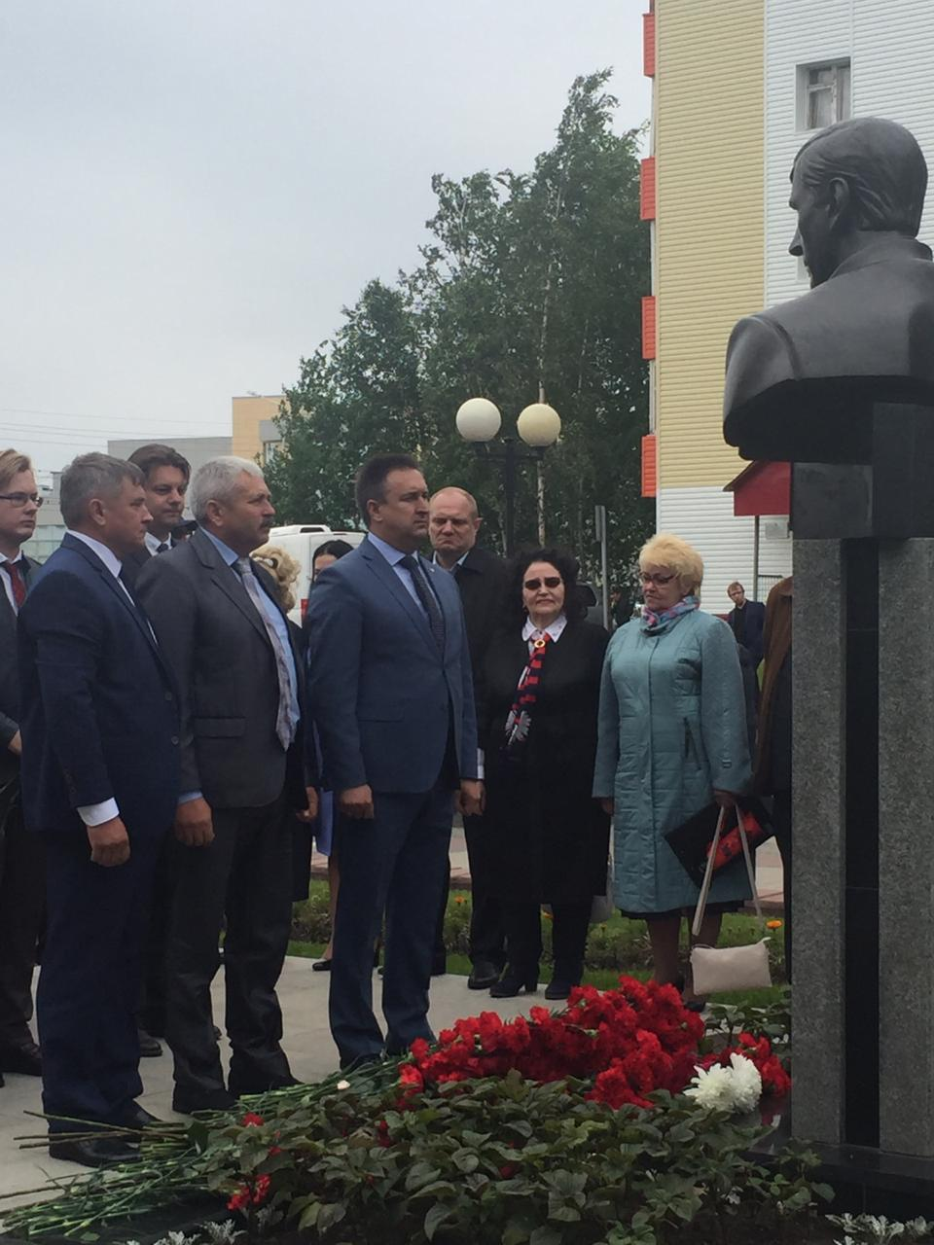

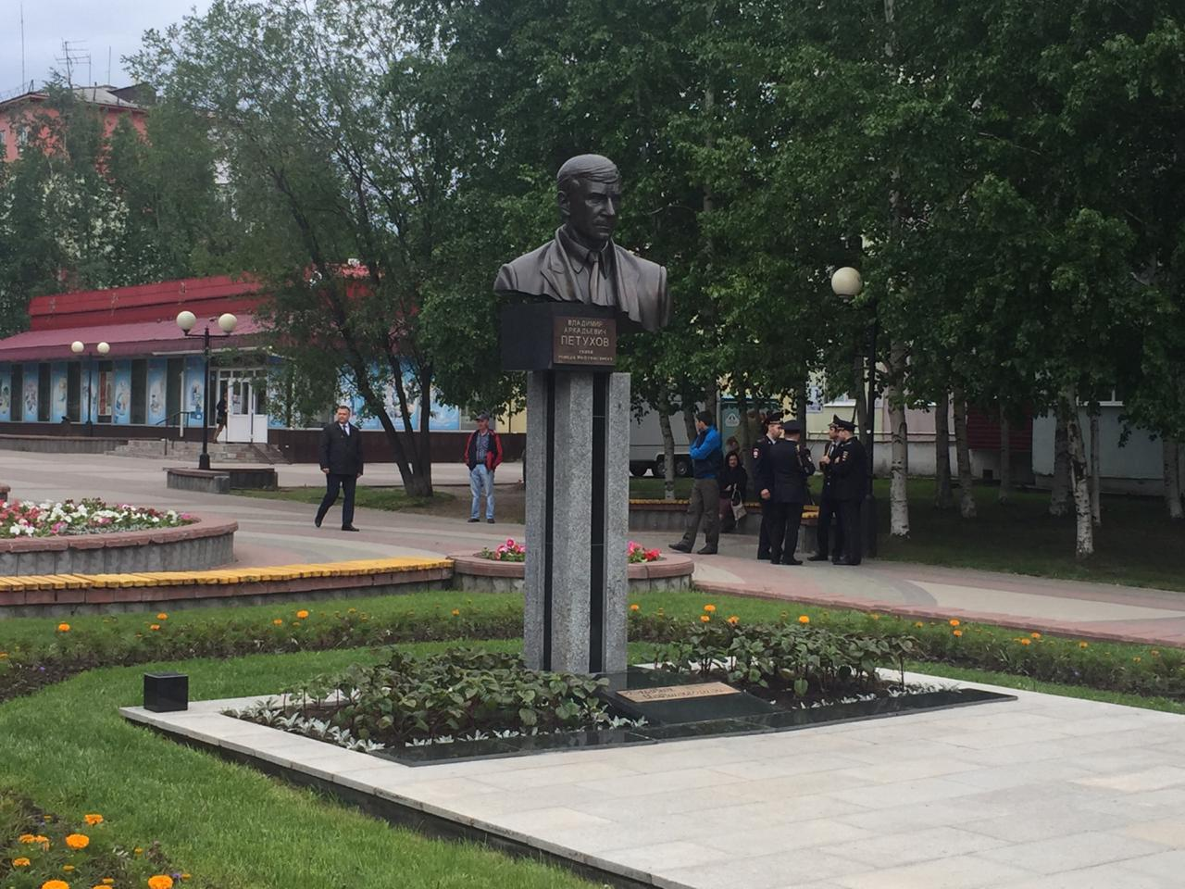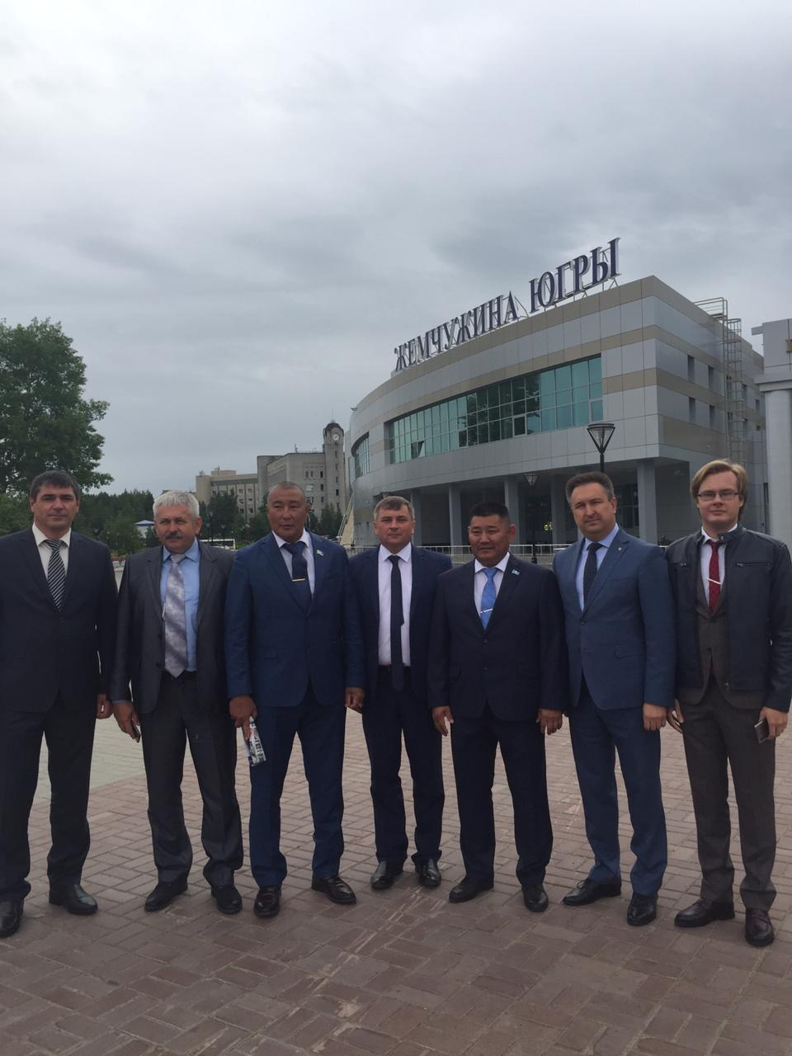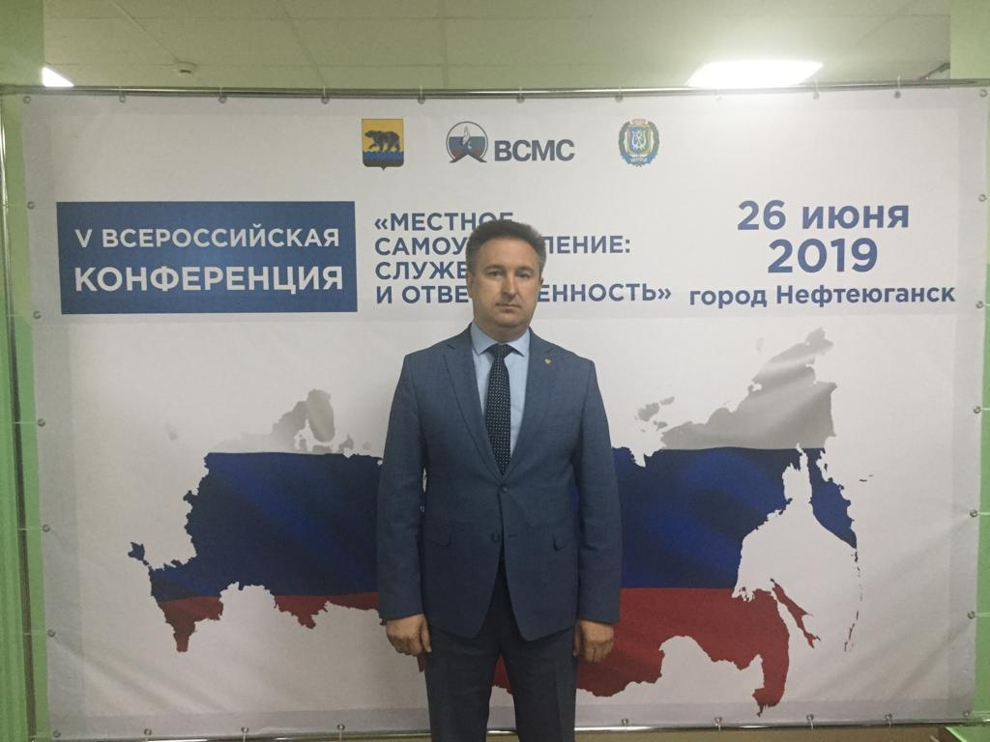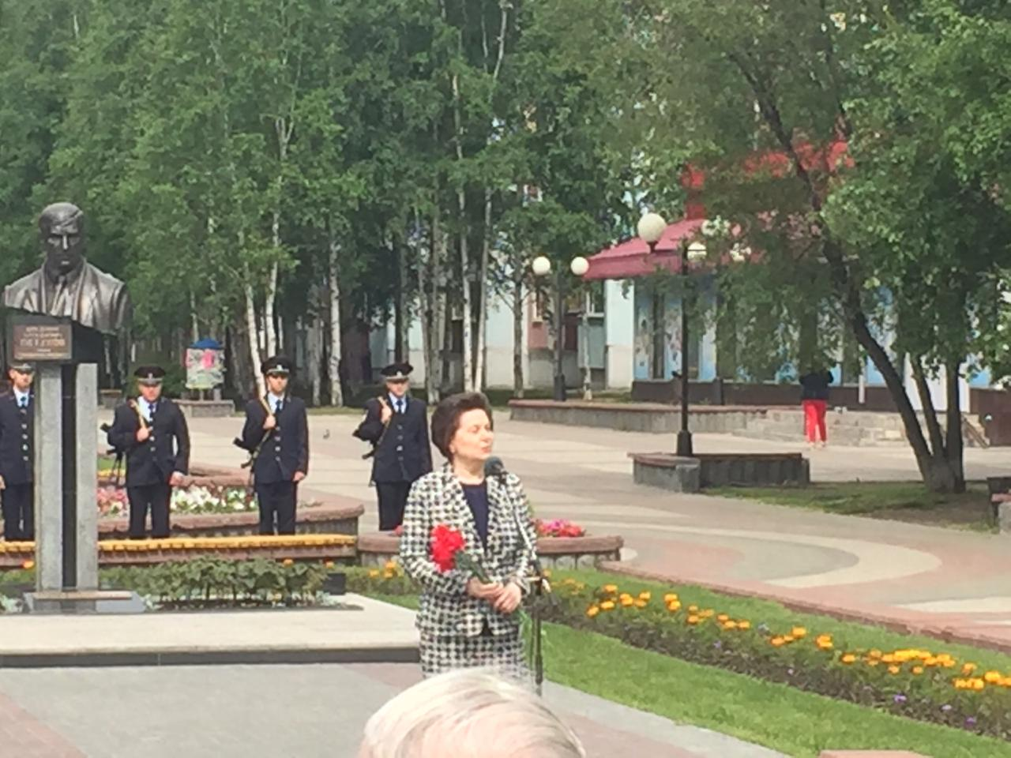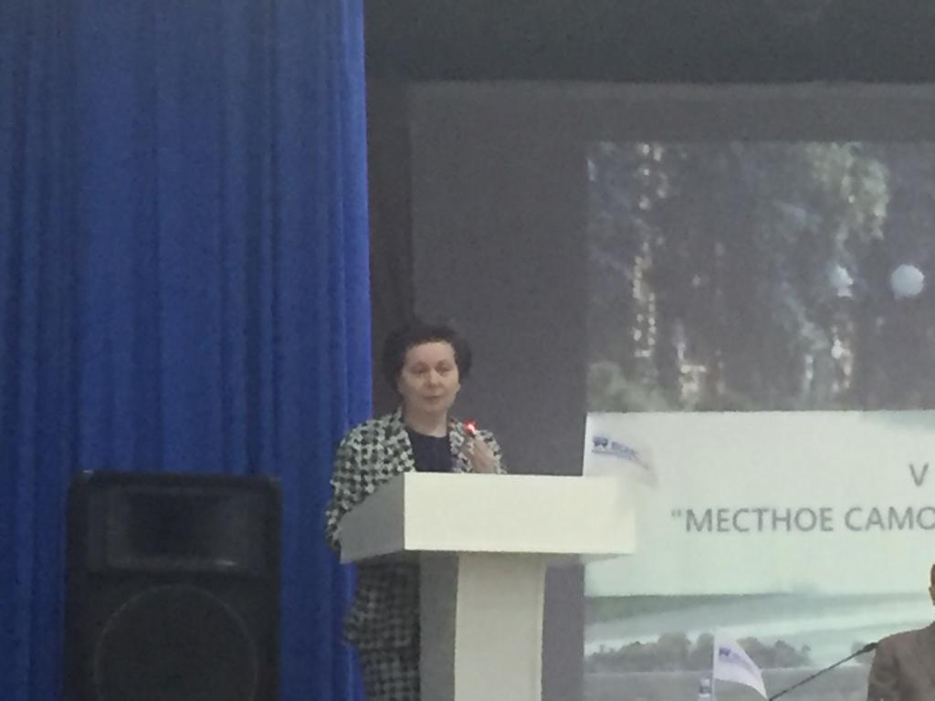

*Наталья Владимировна Комарова - губернатор Ханты-Мансийского автономного округа - Югры*